**Памятка для родителей: при какой температуре на улице можно**

**не отправлять ребенка в школу?**

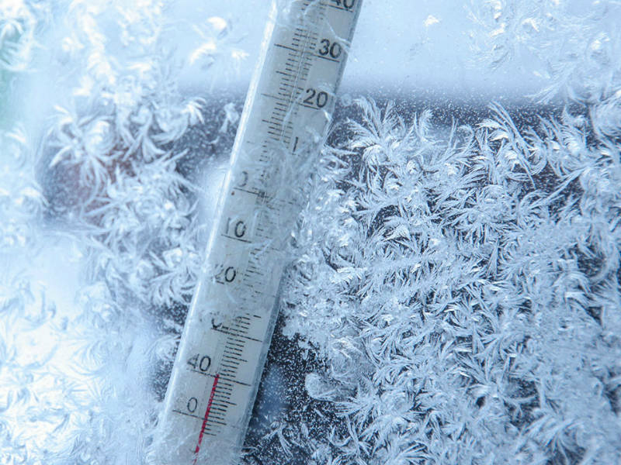

1 / 1

В Прикамье родители вправе не отправлять ребенка в школу при понижении температуры воздуха до определенной отметки. Поводом для отмены занятий в школе могут стать сильные морозы, также при этом учитывается сила ветра.

Рекомендованы следующие температурные показатели, при которых возможно не ходить в школу:

-25-28°C – 1-4 классы;

-28-30°C – 1-9 классы;

-30-32°C – отменяются занятия во всех классах.

Решение об отмене занятий принимается администрацией образовательной организации.

О режиме работы в период похолодания родителям должны сообщить администрация школы и классные руководители.

Также родители вправе самостоятельно принять решение о посещении школы ребенком. Если даже при низких температурах родители решат отправить детей в школу, уроки пройдут в обычном формате. При этом занятия физической культурой в морозные дни должны проводиться в зале.

Если же родители приняли решение не отправлять ребенка в школу, то об этом необходимо уведомить классного руководителя. Напоминаем, что оперативно сообщить об отсутствии ребенка в школе можно в системе ЭПОС.